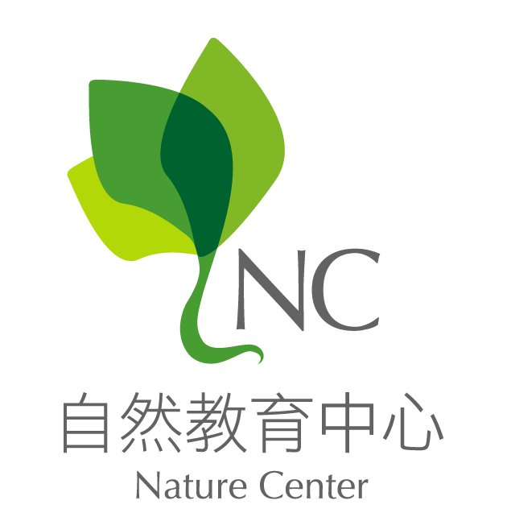
2014年池南自然教育中心
第二次專業成長研習
原鄉食育之旅
我們每天的生活離不開飲食這件事，然而近來發生的食品安全事件喚醒我們再度重視如何選擇健康安全、並對環境友善的食材。池南自然教育中心特地邀請《台灣新野菜主義》一書作者吳雪月老師，介紹原住民野菜文化，並體驗池南當地原住民社區的自耕自食文化，探索他們如何與土地建立良善的關係，並從中得到安全健康的食材。歡迎對環境議題、人文土地關懷有興趣的朋友們共襄盛舉，一起來發掘對環境及自身健康都有益的生活方式。
主辦單位：林務局花蓮林區管理處。
協辦單位：花蓮縣政府教育處、池南自然教育中心、國立東華大學自然資源與環境學系、池南社區。
活動時間：2014年12月6日（六）09時00分至16時30分。
※ 如遇人力或不可抗拒因素之突發事件，則另行公告通知活動取消或更改時間。
活動地點：池南自然教育中心（花蓮縣壽豐鄉池南村林園路65號，如附件二）、池南社區。
研習對象：1.花蓮縣國中小學教師20名。
2.關心環境教育人士、NGO團體等成年人20名。
活動人數：40人，額滿為止。
活動費用：
1.活動課程：400元(含入園門票25元、樹屋風味午餐及解說375元)。
2.入園停車費: 遊覽車100元、小客車50元、機車20元。依據車種自行繳費。
3.交通：請自理。
4.其他：材料費、講師費及平安保險等由林管處委託計畫內支應。

報名方式：
一、花蓮縣中小學教師 20名(名額可由主辦單位依情況調整)
請於2014年12月3日（三）前，逕自上「教師在職進修中心」登錄與報名（網址：http://inservice.edu.tw/）。如對課程內容有任何疑問，歡迎洽詢池南自然教育中心教育推廣組03-864-1594#15林先生。
二、一般民眾 20名(名額可由主辦單位依情況調整)
【11月11日（星期二）上午09:00起，額滿為止。】
1. 本活動採取線上報名，報名前請先登入山林悠遊網會員：
請上”台灣山林悠遊網” (http://trail.forest.gov.tw/Index.aspx)登入會員(非會員請先申請帳號)→點選”自然教育中心” →池南→專業研習→選擇「CN-T0306第二次專業成長研習 原鄉食育之旅」的”線上報名”，進行線上登錄。詳細報名程序請參閱【附件一】。
2.完成登錄手續後的5個工作天內，中心將與您聯繫以確認報名是否完成，若您沒有接到本中心來電，煩請您主動洽詢池南自然教育中心教育推廣組（03）864-1594＃15，謝謝您的合作。
注意事項：
1.本活動為專業研習，只提供成人名額，請避免攜帶兒童入場。
2.若有兒童隨行，兒童的保險及餐費請自行處理或向店家接洽付費。
3.本活動未提供交通服務，請民眾自理。
4.請穿著輕便長袖、長褲，及運動鞋（避免涼鞋或拖鞋）。
5.請隨身攜帶健保卡、個人藥品、帽子、水壺、雨具、防蚊液、筆、筆記本、小背包。
6.請珍惜教育資源，為不影響他人權益，若不克前來，請於活動前三日主動告知。
7.活動期間，將進行影像拍攝，供主辦及協辦單位未來教學以及環境教育推廣使用。若有困難而無法配合，煩請於報名與拍攝時，主動向主辦單位反應。
活動流程：上午09時00分至16時30分
2014年池南自然教育中心 第二次專業成長研習 原鄉食育之旅
2014/12/6 （六）
研習時間 | 研習課程 | 場地 | 執行團隊
0845-0900 | 報到 | 林業陳列館  一樓服務台 | 池南自然教育中心
0900-0950 | 認識原住民的民族植物 | 1F多媒體播放室 | 吳雪月 老師  及助教
0950-1000 | 青青深呼吸～休息一下 | 池南自然教育中心
1000-1050 | 池南國家森林遊樂區裡的  原住民民族植物 | 森林步道 | 吳雪月 老師  及助教
1050-1100 | 青青深呼吸～休息一下 | 池南自然教育中心
1100-1150 | 認識原住民的飲食文化 | 1F多媒體播放室 | 吳雪月 老師  及助教
1150-1200 | 前往池南社區
1200-1330 | 野菜饗宴 | 池南社區  樹屋風味餐廳 | 樹屋餐廳
1330-1420 | 辨識野地裡的野菜 | 池南社區 | 吳雪月 老師  及助教
1420-1430 | 青青深呼吸～休息一下 | 池南社區
1430-1520 | 野菜採集 | 池南社區 | 吳雪月 老師  及助教
1520-1530 | 青青深呼吸～休息一下 | 池南社區
1530-1620 | 煮一道美味野菜 | 池南社區 | 吳雪月 老師  及助教
1620-1630 | 問卷填寫 | 池南社區 | 池南自然教育中心
＊ 課程將依當日天氣狀況調整部分內容與時間

【附件一】線上報名步驟
一、活動線上報名需先登入山林悠遊網。
1.網路搜尋「山林悠遊網」(http://trail.forest.gov.tw/Index.aspx)，若已有帳號請先登入再行報名，若還不是會員，請先進行帳號申請。
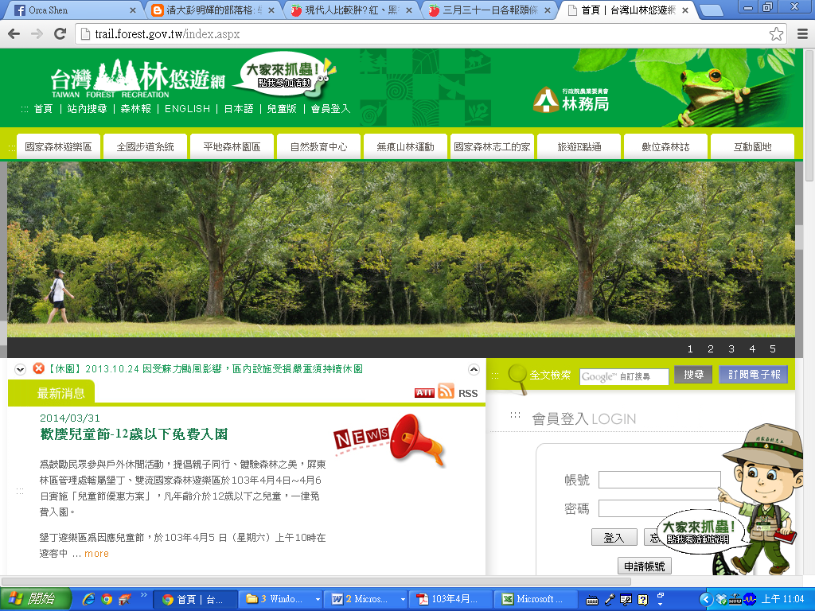

2.非會員者，請點選”申請帳號”，進入另一頁面，填入使用者的身份證字號，以及使用者經常使用之電子郵件。
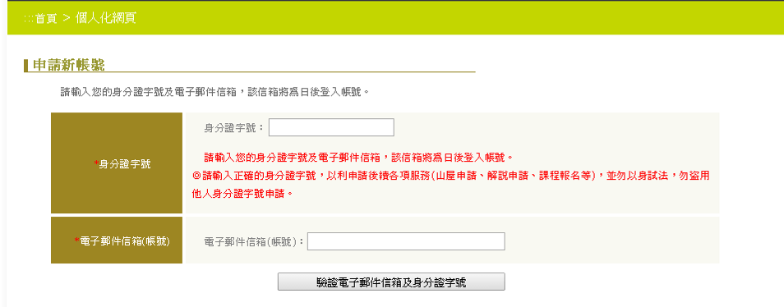
3.並於信箱收信之後，擊點連結，填妥個人資料以完成帳號申請。
二、線上報名步驟：
1.先進入山林悠遊網(http://nc.forest.gov.tw/)，點選”自然教育中心”，並選擇”池南”之後，再點選”專業研習”，選擇「CN-T0306第二次專業成長研習 原鄉食育之旅」，填寫線上報名表，進行線上登錄。
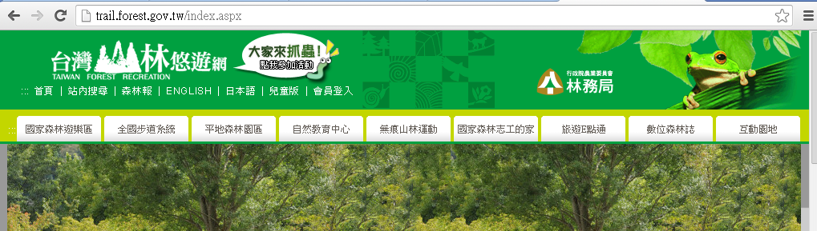

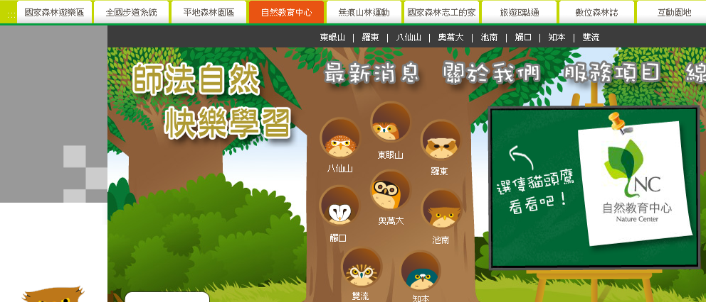

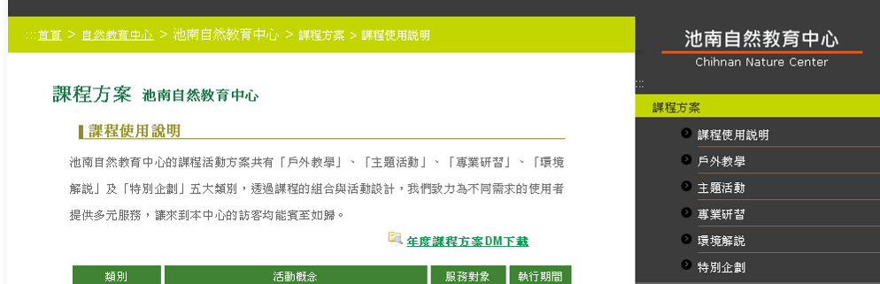
附件二、池南自然教育中心聯外路線說明
親愛的朋友您好！
本中心位於 花蓮縣壽豐鄉池南村林園路65號 池南國家森林遊樂區內，可自行開車沿省道台九線轉台九丙線至鯉魚潭，於台九丙17公里處（即潭南停車場對面），可見「池南國家森林遊樂區」指標，沿指標處路口進入，約再直行600公尺到底，即可抵達本中心。
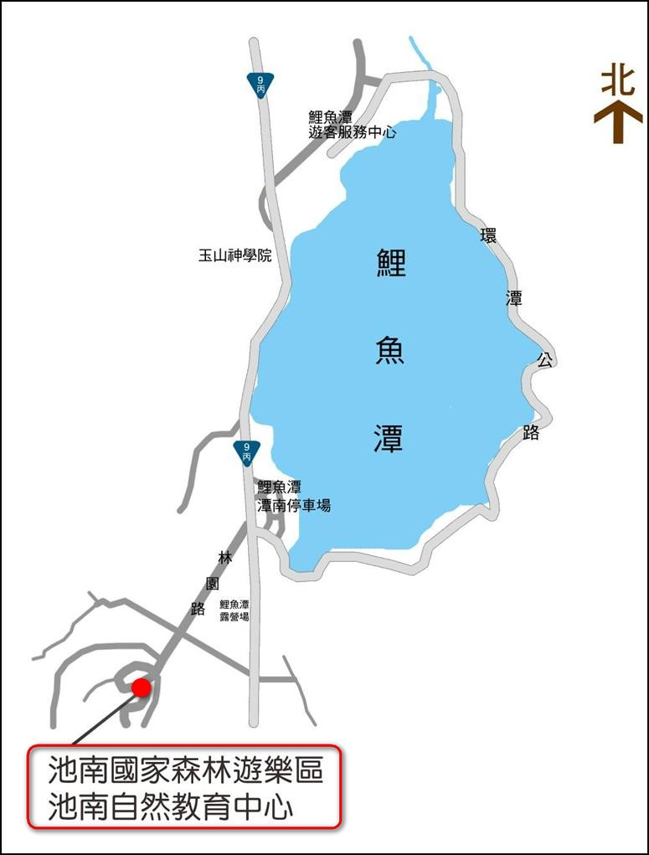
地標二、即將抵達池南門口前有一座黃色小橋
入口地標一、
台9丙17公里處

往花蓮市

